بررسی حالت‌های مقید در یک نانوسیم کوانتومی هسته-پوسته GaP/InP
با مدولاسیون شعاعی

بنت الهدی امانت^{1*}، محمدرضا کازرانی وحدانی²

^{1*} عضو هیات علمی، گروه فیزیک، دانشگاه پيام نور، تهران ، ایران | amanat@pnu.ac.ir
² عضو هیات علمی، مجتمع هوادریا، دانشگاه صنعتی مالک اشتر | kazerani@mut.ac.ir

چكيده
در این مقاله حالت‌های مقید سه بعدی محدود در یک نانوسیم InP که بخش محدودی از آن توسط یک پوستهGaP یکنواخت پوشانده شده است، بررسی شده است. برای این منظور، براساس تقریب موثر جرم و با استفاده از روش المان محدود، حالت‌های انرژی الکترونی سیستم محاسبه شد. نتایج نشان‌دهنده‌ی وجود حداقل یک حالت مقید انرژی در ناحیه‌ی مدوله شده به ازای هر مقدار عدد کوانتمی اندازه حرکت زاویه‌ای می‌باشد. تعداد این حالت‌های مقید با افزایش طول ناحیه‌مدولاسیون افزایش می‌یابد. بررسی نشان می‌دهد این حالت‌ها در اندازه حرکت‌های زاویه‌ای بزرگتر بیشتر به ناحیه‌ی هسته-پوسته مقید هستند. این امر سبب افزایش تعداد حالت‌های مقید و افزایش فاصله‌ی آن‌ها با پیوستار انرژی ناشی از بخش بینهایت سیستم می‌شود. علاوه بر این مقایسه‌ انرژی ترازها نشان دهنده‌ی آن است که انرژی برخی از ترازها با اندازه حرکت زاویه‌ای m=1 در پیوستار انرژی کانال m=0 قرار می‌گیرد که نشاندهنده‌ی پدیده‌ی ترازهای مقید در پیوستار ناشی از هندسه مساله می‌باشد.
کليدواژهها: نانو سیم هسته- پوسته، مدولاسیون شعاعی، پدیده پاد برخورد حالت‌ها

Investigation of confined states in a GaP/InP core-shell quantum nanowire with radial modulation

Bentolhoda Amanat^{1*}, Mohammad Reza Kazerani Vahdani ²

^{1*}Assistant Professor, Department of Physics, Payame Noor University, Tehran, Iran | amanat@pnu.ac.ir
² Assistant Professor, Air-Aviation Research Center, Malek Ashtar University | kazerani@mut.ac.ir

Abstract
In this paper, we investigate three-dimensional confined states in an InP nanowire, which is covered partially by a uniform GaP shell. For this purpose, based on the effective mass approximation and using the finite element method, the electronic energy states of the system were calculated. The results show that at least one confined energy state would exist in the modulated region for each channel of angular momentun and the number of confined states increases with increasing the length of the modulation region. This study also shows that bound states of higher angular momentum are more confined to the core-shell region. In addition, the comparison of energy levels shows that the energy of some levels with the angular momentum m=1 lie in the energy continuum of m=0 ones, which indicates the phenomenon of the geometry protected bound states in continuum.

Keywords: Core-shell nanowire, Radial modulation, Level anti-crossing

مقدمه
نانوسیم‌ها به عنوان یک گروه مهم از ساختارهای نانو در زمینه‌های مختلف الکترونیکی و نوری ازجمله سلول‌های خورشیدی، منابع نوری تک فوتونی فوتو کاتالیست‌ها و آشکارسازهای نوری مورد استفاده قرار می‌گیرند. پیشرفت پیوسته در فناوری ساخت نانوساختارها سبب شده امروزه طیف وسیعی از نانوسیم‌های نیم رسانا و فلزی با ساختارهای پیچیده سنتز و مورد استفاده قرار گیرند. یک دسته از این ساختاره که اخیراً، توجه زیادی را به خود معطوف داشته نانوسیم‌های نیمه‌هادی با ناهمگنی‌های محوری و یا شعاعی می‌باشد [1-2]. ناهمگونی محوری و شعاعی نانو سیم‌ها سبب ایجاد ویژگی‌های منحصر به فردی می‌شود که در سیستم‌های مشابه وجود ندارد و می‌تواند در طیف گسترده‌ای از کاربردها مانند مورد استفاده قرار گیرد. چنین خصوصیات منحصر به فردی از نانوسیم‌های هسته-پوسته توجه محققان را برانگیخته تا نانوسیم‌های هسته پوسته را با ترکیبات مختلف را سنتز و ویژگی‌های آنها را شناسایی کنند [3].
یک دسته از این ساختارها که اخیراً و با تحقیقات پیشگامانه‌ی دی [4] و همکارانش مورد توجه واقع شده نانو سیمهای هسته-پوسته با مدولاسیون شعاعی می‌باشد که تحت شرایط خاص و کنترل شده‌ای سنتز می‌شوند. با کنترل دقیق شرایط رسوب، اکنون این امکان وجود دارد که ویژگی‌های مورفولوژیکی متمایز، از جمله تناوب و دامنه مدولاسیون شعاعی را با دقت تنظیم نمود [5]. به این روش نانوسیم‌های هسته-پوسته از ترکیبات مختلف با مدولاسیون شعاعی کنترل شده سنتز شده است [8-6].
در این مقاله ما ساختارهای الکترونی نانوسیم‌های هسته-پوسته GaP/InP با مدولاسیون شعاعی را مورد بررسی قرار می‌دهیم. در این مسیر به ویژه حالت‌های مقید سه بعدی که در اثر مدولاسیون شعاعی در نانوسیم‌ها ایجاد می‌شوند می‌پردازیم. به این منظور پس از بیان مبانی علمی مساله نتایج محاسبات را بیان و شرح می‌دهیم. نتیجه گیری مقاله در بخش آخر ارائه خواهد شد.

تئوری
نانوسیم مدوله شده‌ی هسته-پوسته مورد بررسی به صورت شماتیک در شکل 1 نشان داده شده است. همانطور که در این شکل دیده می‌شود سیستم مورد بررسی از یک نانوسیم InP به طول بی نهایت و با سطح مقطع دایره‌ای یکنواخت (هسته) تشکیل شده است که بوسیله پوسته‌ای استوانه‌ای شکل از GaP با طول محدود و هم محور با هسته پوشانده شده است. در اینجا شعاع پوسته در امتداد سیم ثابت در نظر گرفته می‌شود.
به منظور محاسبه‌ی ساختار الکترونی سیستم، از تقریب جرم موثر استفاده می‌کنیم. در این تقریب معادله‌ی شرودینگر به صورت زیر نوشته می‌شود]9[:
(1)
که در آن که 𝜇 (𝜌,𝑧) جرم موثر است و
(2)

پتانسیل جایگزیدگی کوانتومی ‌سیستم است.
پتانسیل U(ρ,z) به دلیل عدم تطابق باند هدایت بین مواد هسته و پوسته ایجاد می‌شود که با انتخاب دلخواه مرجع انرژی پتانسیل، مقدار آن را در هسته صفر و در پوسته QΔE_{gap} قرار می‌دهیم. در اینجا Q انحراف (offset) باند هدایت و ΔE_{gap} اختلاف گاف انرژی بین GaP و InP است. از طرف دیگر، با توجه به شکل (1)، R₀(z) در هسته و پوسته به ترتیب برابر با R_{c} و R_{cs}=R_{c}+R_{s} است.
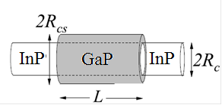
شكل1: نمایش شماتیک یک نانوسیم GaP/InP با شعاع هسته 𝑅_{𝑐} و شعاع هسته پوسته 𝑅_{𝑐𝑠} و طول 𝐿 (وسط)

با توجه به تقارن در سیستم، معادله (1) را می‌توان با فرض جواب آن به صورت ψ (𝜌,𝜃,𝑧)=χ(𝜌,𝑧)𝑒^{𝑖𝑚𝜃}، ساده کرد. در این فرض m عدد کوانتومی ‌اندازه حرکت زاویه‌ای سمتی است و مقادیر ممکن آن برابر است با 𝑚=0,±1,±2,… این جایگذاری معادله (1) به صورت زیر تبدیل می‌شود:
(3)

اگرچه می‌توان با تفکیک بیشتر متغیرها در هسته و پوسته به طور مستقل، معادله فوق را به صورت تحلیلی حل کرد، اما به دلیل شکل خاص هندسه سیستم، امکان اعمال شرایط مرزی مناسب در مرز بین دو ناحیه‌ی هسته و پوسته وجود ندارد. از این رو، ما با استفاده از روش المان محدود معادله‌ی فوق را حل می‌کنیم.
برای این منظور از روش المان محدود گالرکین در شبکه مثلثی برای محاسبه توابع موج الکترونی در گره‌های مش استفاده شده است و معادله‌ی (3) به صورت ویژه مقداری حل شد. به منظور اطمینان از صحت نتایج اندازه‌ی مش‌های شبکه به طور متوالی نصف شد تا زمانی که اختلاف هر یک از ویژه مقادیر در دو گام متوالی کمتر از یک درصد شد (یعنی هر یک از ویژه مقادری به یک مقدار ثابت همگرا شدند).
نتایج و بحث
در این بخش، ساختار الکترونی نانوسیم‌های هسته-پوسته GaP/InP مدوله شده را مورد بررسی قرار می‌دهیم. پارامترهای مورد استفاده در محاسبات در جدول 1 آورده شده است ]10[.

جدول1 : پارامترهای استفاده شده در محاسبات هسته-پوسته InP/ GaP
 | ثابت دی الکتریک ε | جرم موثر μ | 𝛥𝐸_{𝑔𝑎𝑝} | Q
GaP | 1/11 | m₀158/0 | eV429/1 | 4/0
InP | 35/12 | m₀077/0 | eV429/1 | 4/0

شکل (2) توزیع چگالی احتمال برای الکترون‌ها در یک سیم هسته-پوسته GaP/InP با شعاع‌های R_{c}=5R_{GaP} و R_{cs}=10R_{GaP} و طول L=10R_{GaP} و به ازای m=0,1,2 نمایش داده شده است.

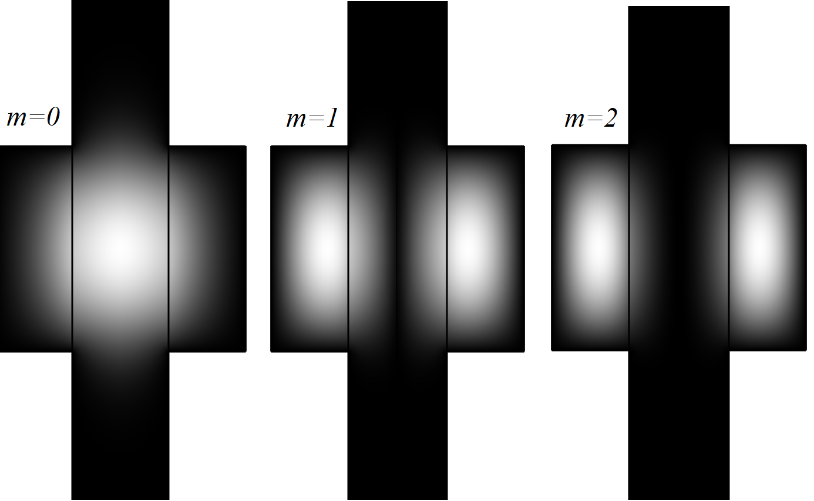
شکل 2: توزیع چگالی احتمال الکترونی برای کمترین ویژه مقدار انرژی در سه کانال اندازه‌ حرکت m=0,1,2 برای یک سیم کوانتومی هسته پوسته‌ی مدوله شده با شعاع‌های R_{c}=4R_{GaP} و R_{S}=8R_{GaP} و طول L=10R_{GaP}.

جایگزیدگی الکترون‌ها در ناحیه‌ی مدوله شده به وضوح مشخص است. این مساله را می‌توان به شعاع بزرگتر سیم کوانتومی در ناحیه مدوله شده و همچنین جرم موثر بزرگتر الکترون‌ها در ناحیه‌ی پوسته (GaP) نسبت داد. از سوی دیگر همانطور که در این شکل مشاهده می‌شود جایگزیدگی الکترون‌ها در ناحیه‌ی پوسته با افزایش اندازه‌ی حرکت زاویه‌ای (و در نتیجه افزایش انرژی ویژه حالت‌ها) در ناحیه‌ی پوسته افزایش می‌یابد.
در شکل (3) نحوه‌ی تغییرات انرژی ترازهای الکترونی برای یک سیم کوانتومی مدوله شده با شعاع‌های R_{c}=5R_{GaP} و R_{cs}=10R_{GaP} به صورت تابعی از طول پوسته و به ازاء m=0 نمایش داده شده است. ناحیه‌ی‌هاشور خورده‌ در بخش بالایی این نمودار نمایشگر پیوستار انرژی ناشی سیم کوانتومی InP بینهایت بلند می‌باشد. حالت‌های مقید در این شکل در زیر این پیوستار به صورت ترازهای مجزا نمایش داده شده‌اند. همانطور که دیده می‌شود با افزایش L به کاهش جایگزیدگی الکترون‌ها در اثر دور شدن مرزها انرژی تمام ترازهای مقید کاهش می‌یابد و همگی به یک مقدار ثابت میل می‌کند. این مقدار ثابت برابر است با کمینه‌ی انرژی زیر-نوارهای یک سیم هسته-پوسته‌ی GaP/InP بینهایت بلند. نکته‌ی حائز اهمیت در این شکل آن است که همانطور که در این شکل مشاهده می‌شود به محض افزایش طول پوسته حداقل یک تراز انرژی مقید همواره وجود دارد.
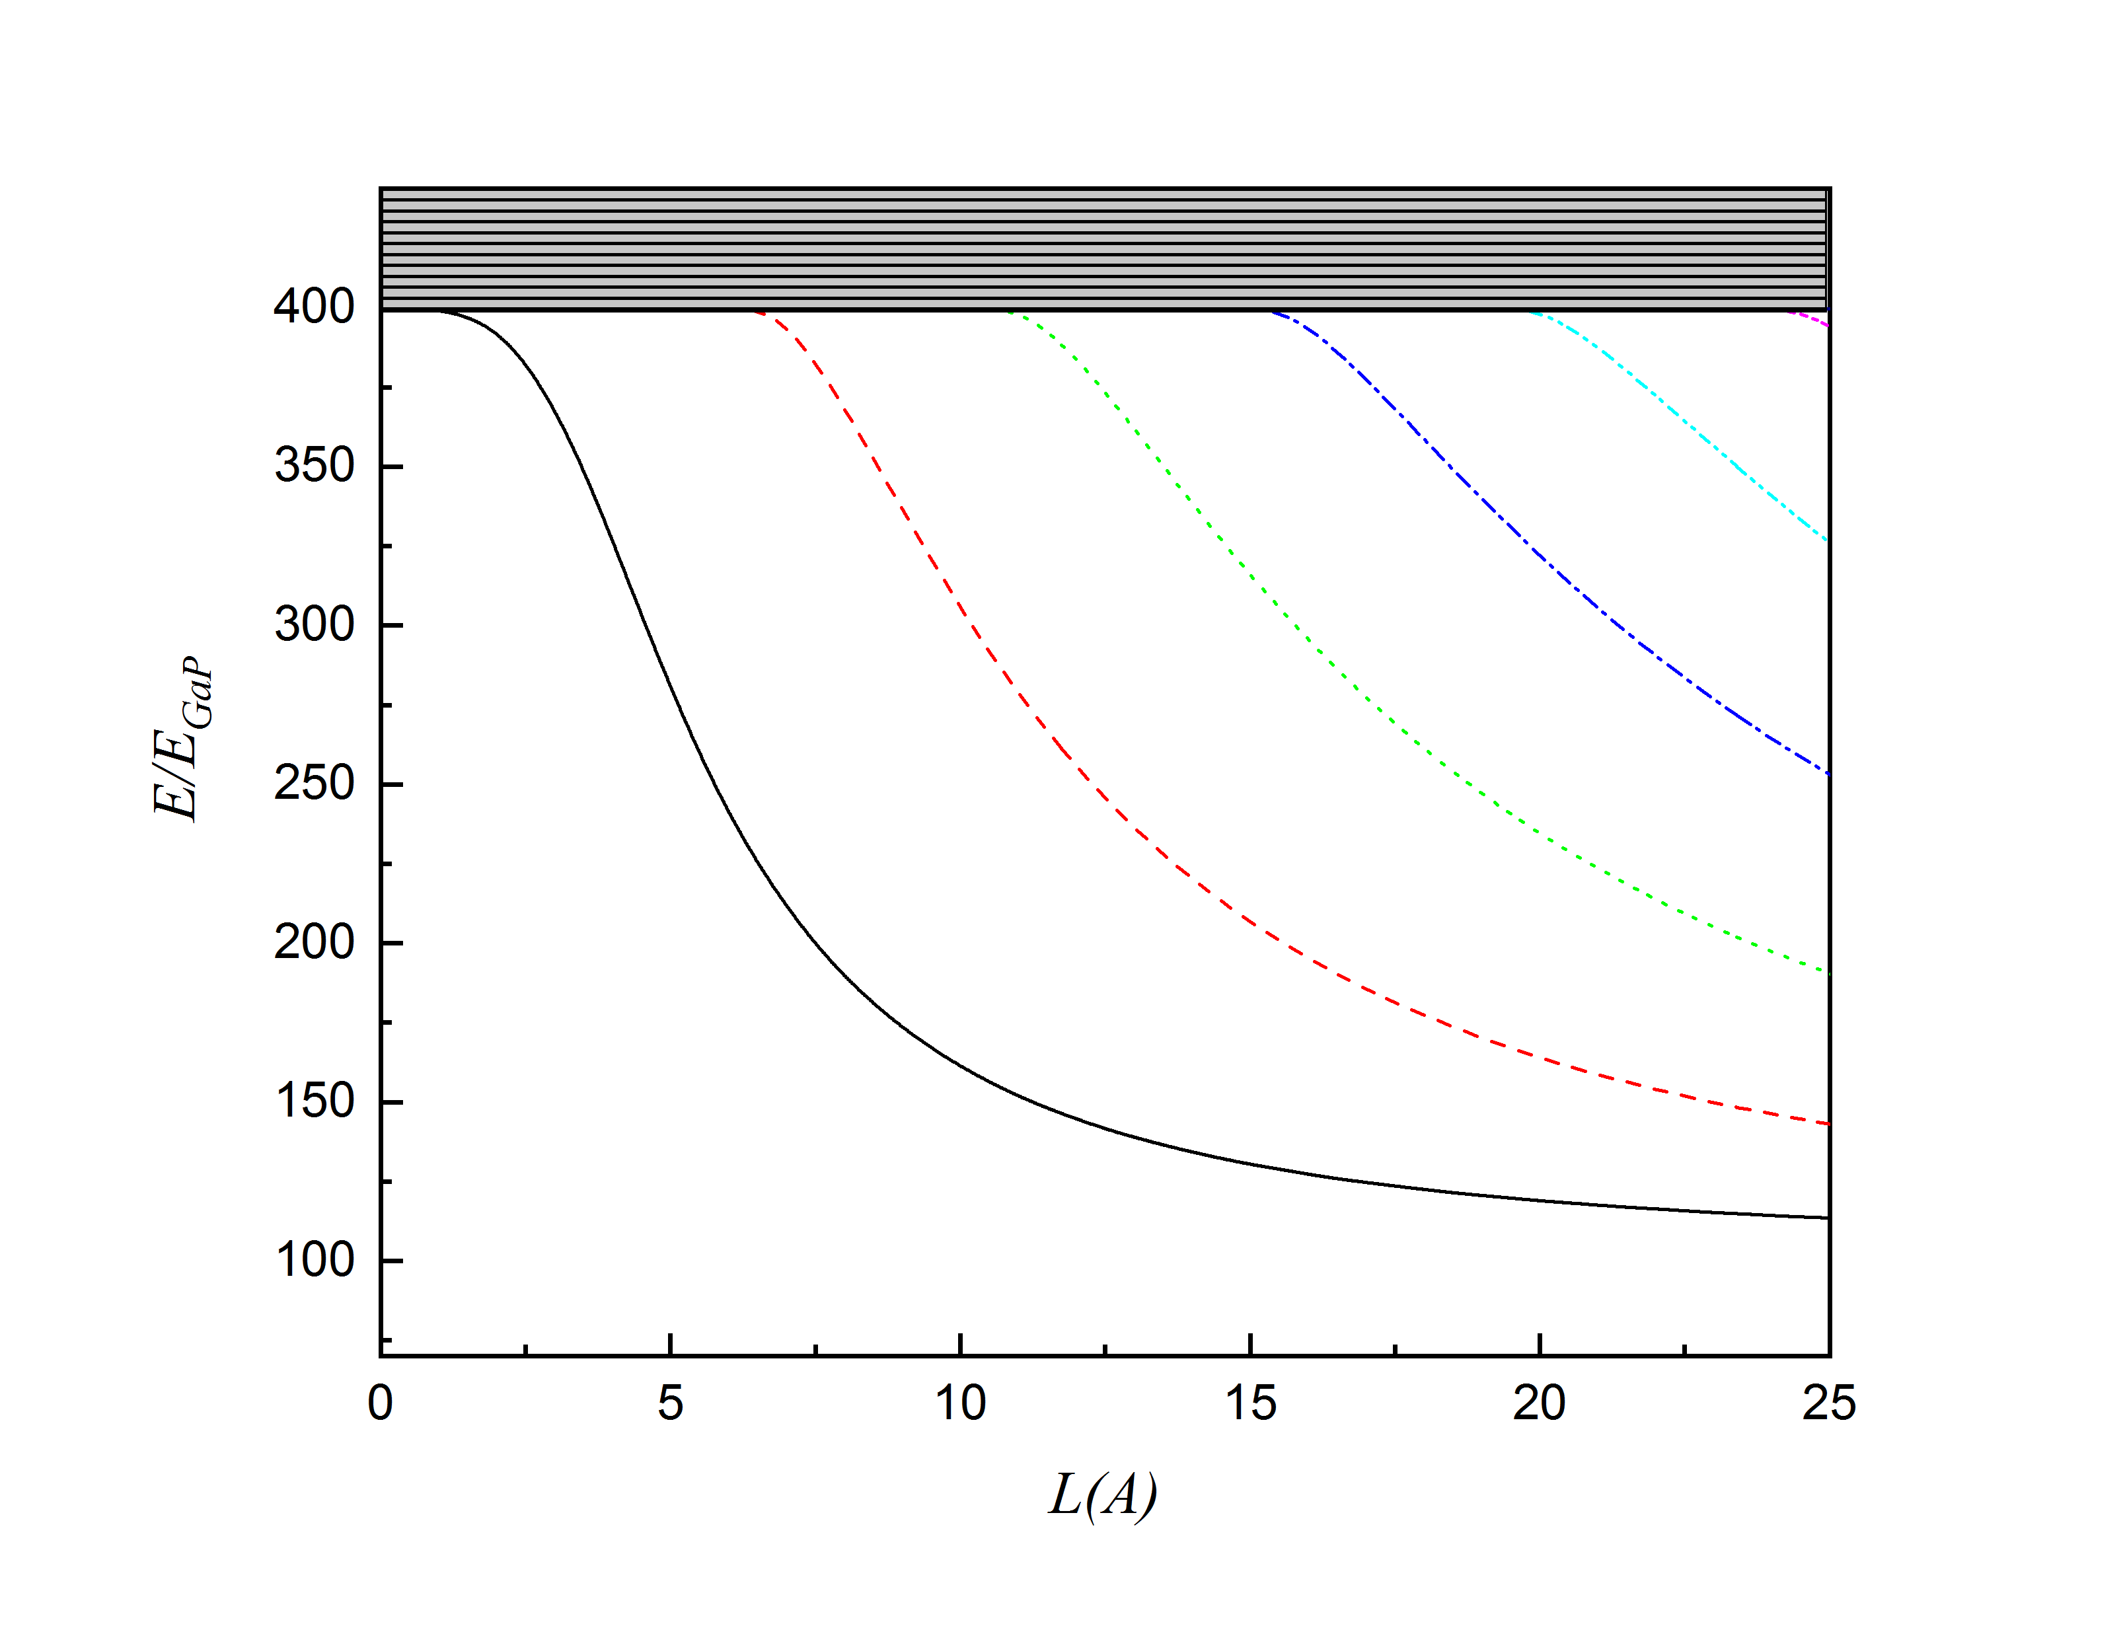
شكل 3: حالت‌های ویژه انرژی مختلف به ازای 𝑚=0 به صورت تابعی از طول پوسته 𝐿 نانوسیم InP/GaP به ازای R_{c}=4Å و𝑅_{𝑐𝑠} =8 Å.
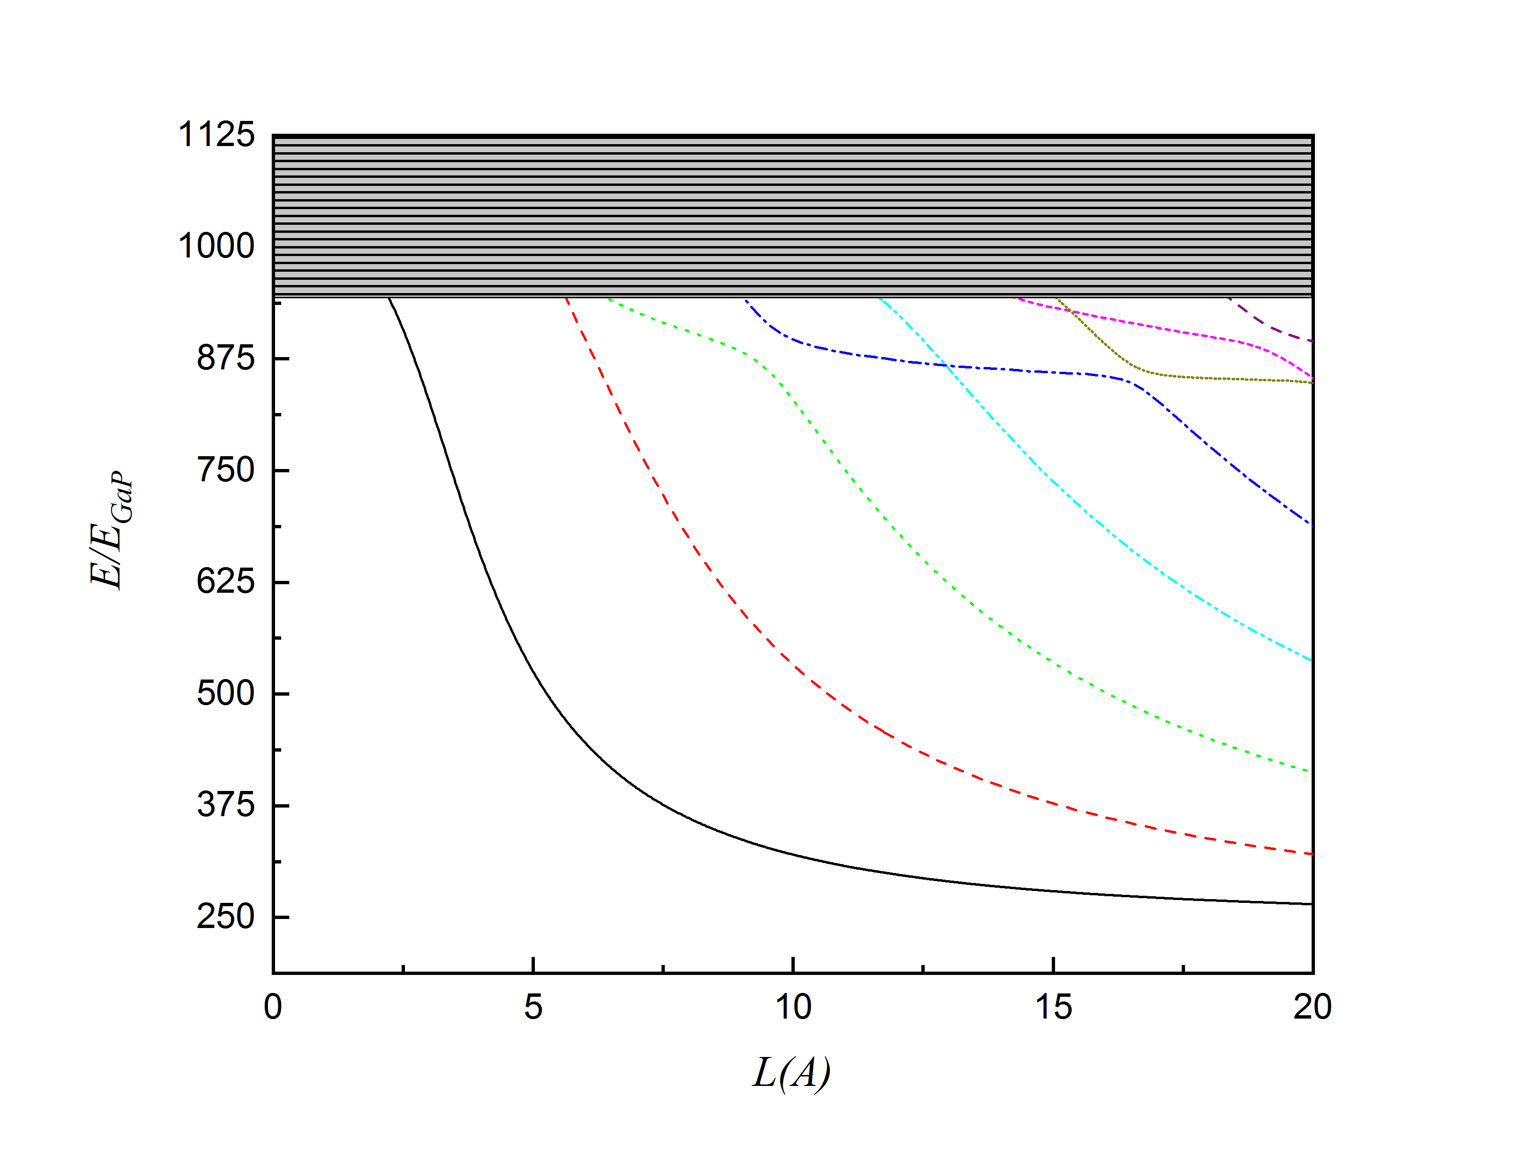
شكل 4: حالت‌های ویژه انرژی مختلف به ازای 𝑚=1 به صورت تابعی از طول پوسته 𝐿 نانوسیم InP/GaP به ازای R_{c}=4Å و 𝑅_{𝑐𝑠} =8 Å.

در شکل 4 ویژه مقدارهای انرژی با متناظر با یک سیم کوانتومی هسته-پوسته مشابه با پارامترهای ساختاری مشابه شکل 3 نمایش داده شده است. این شکل به ازای اندازه حرکت زاویه‌ای m=1 و به صورت تابعی از طول پوسته L رسم شده است. همانطور که در این شکل مشخص است ترازهای انرژی حالت مقید در این حالت به دو شاخه طبقه‌بندی می‌شوند که زمانی که L بسیار بزرگ می‌شود به دو مقدار متفاوت میل می‌کنند. زمانی که انرژی ترازها در این دو شاخه به هم نزدیک می‌شوند ممکن است با هم برخورد کنند و از روی هم عبور کنند. این پدیده زمانی رخ می‌دهد که پاریته‌ی z ترازهایی که با هم برخورد می‌کنند عکس هم باشد. بر خلاف این اگر پاریته‌ی ترازهایی که از نزدیک هم عبور می‌کنند با هم یکی باشد ترازها از روی هم عبور نمی‌کنند بلکه یکدیگر را دفع می‌کنند. در نزدیکی این نقطه حالت‌ها انرژی ترکیبی از حالت‌های دو ترازی که از نزدیک هم عبور می‌کنند، می‌باشد. به این پدیده پاد برخورد حالت‌ها یا level anti-crossing گفته می‌شود [11].
همچنین همانطور که در این شکل مشاهده می‌شود به ازای مقادیر بزرگ L فاصله‌ی ترازهای انرژی مقید با حالت پیوستار بسیار بیشتر از شکل 3 می‌باشد که این نشان دهنده‌ی آن است که الکترون‌ها مقیدتر می‌باشند که این در تطابق با چگالی احتمال الکترونی در شکل 2 می‌باشد.
از سوی دیگر مقایسه‌ی دو شکل 2 و3 نشان می‌دهد که برخی از ترازهای حالت مقید با اندازه حرکت زاویه‌ای m=1 در پیوستار انرژی m=0 قرار می‌گیرند. به عبارت دیگر با ترازهای انرژی روبرو هستیم که کاملا جایگزیده می‌باشند اما در میانه‌ی پیوستار انرژی حالت نامقید حضور دارند.

نتيجه گيري
در این مقاله حالت‌های مقید الکترونی در یک نانوسیم مدوله شده‌ی هسته-پوسته GnP/InP مورد بررسی قرار گرفت. برای این منظور از حل عددی معادله‌ی شرودینگر در تقریب جرم موثر استفاده شد. نتایج بیانگر آن است که بر خلاف سیستم‌های کوانتومی معمول جایگزیدگی ترازهای انرژی با افزایش اندازه حرکت زاویه‌ای افزایش می‌یابد. این مساله خود را به صورت افزایش تعداد ترازهای مقید و افزایش جدایی آن‌ها از پیوستار انرژی نشان می‌دهد. یافته‌های مقاله همچنین نشانگر وجود ترازهای منفرد مقید در پیوستار انرژی سیستم می‌باشد که ناشی از هندسه‌ی خاص مساله مورد بررسی می‌باشد.
مراجع و منابع
[1] N. Kharche, S.R. Manjari, Y. Zhou, R.E. Geer, S.K. Nayak; “A comparative study of quantum transport properties of silver and copper nanowires using first principles calculations,”; J. Phys.: Condens.Matter. 23, No.085501 (2011).
[2] S. Porro, F. Risplendi, G. Cicero, K. Bejtka, G. Milano, P. Rivolo, A. Jasmin, A.Chiolerio, C.F. Pirri, C. Ricciardi; “Multiple resistive switching in core–shell ZnO nanowires exhibiting tunable surface states”; J. Mater. Chem. C 5 (2017) 10517.
[3] J. Jie, W. Zhang, I. Bello, C.S. Lee, S.T. Lee; “One-dimensional II–VI nanostructures: Synthesis, properties and optoelectronic applications”; Nano Today 5 (2010) 313-336.
[4] R.W. Day, M.N. Mankin, R. Gao, Y.S. No, S.K. Kim, D.C. Bell, H.G. Park, C.M.Lieber; “Plateau–Rayleigh crystal growth of periodic shells on one-dimensional substrates”; Nature Nanotechnol. 10 (2015) 345-352.
[5] Y. Chu, S. Jing, X. Yu, Y. Zhao; “High-temperature Plateau-Rayleigh growth of beaded SiC/SiO₂ nanochain heterostructures”; Cryst. Growth Des. 18, No.5 (2018) 2941-2947.
[6] D. Shao, H. Sun, G. Xin, J. Lian, S. Sawyer; “High quality ZnO–TiO₂ core–shell nanowires forefficient ultraviolet sensing”; Appl. Surf. Sci. 314 (2014) 872-876.
[7] S.B. Wang, C.H. Hsiao, S.J. Chang, Z.Y. Jiao, S.J. Young, S.C. Hung, B.R. Huang; “ZnO Branched Nanowires and the p-CuO/n-ZnO Heterojunction Nanostructured Photodetector”; IEEE Trans. Nanotechnol. 12 (2013) 263.
[8] Q. Zhu, K.F. Karlsson, E. Pelucchi, E. Kapon; “Transition from Two-Dimensional to Three-Dimensional Quantum Confinement in Semiconductor Quantum”; Nano Lett. 7 (2007) 2227-2233.
[9] B. Amanat and M. Kazerani Vahdani;"Investigation the three dimensional bound states in quantum dot nanowire Systems" Solid State Communications 344 (2022) 114670.
[10] E.H. Li; “Material parameters of In GaAsP and In AlGaAs systems for use in quantum well structures at low and room temperatures”; Physica E 5 (2000) 215-273.
[11] S. V. Anishchik and K. L. Ivanov; “Sensitive detection of level anti-crossing spectra of nitrogen-vacancy centers in diamond”; Physical Review B. 96 (2017) 115142.

